***15 малоизвестных фактов о юных героях Великой Отечественной войны***

Дорогие друзья!

[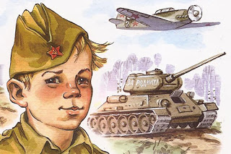](https://1.bp.blogspot.com/-73aGOrmeCx0/XrGqFmLgFBI/AAAAAAAASgA/CBlZDrYWeBYfZ2Tt0RfZ94V_l3js3MrmQCLcBGAsYHQ/s1600/%25D0%25B4%25D0%25B5%25D1%2582%25D0%25B8%2B%25D0%25B8%2B%25D0%25B2%25D0%25BE%25D0%25B9%25D0%25BD%25D0%25B0.jpg)

Их имена знает каждый. Кажется, что с детства к нам пришли имена и подвиги детей и подростков - героев и участников Великой Отечественной войны. Старшее поколение знает и помнит и о пионерах-героях, и о ребятах-комсомольцах, отдавших свои юные и молодые жизни за Победу над фашистской Германией. Но вот наше подрастающее поколение, к сожалению, не всегда и не везде знает о подвигах юных героев. **В конце материала даны интересные и полезные ссылки по теме**, которые можно использовать в работе библиотекарям. Предлагаем вам информацию, которая, возможно, неизвестна или малоизвестна нашим читателям, а особенно - детям-школьникам.

[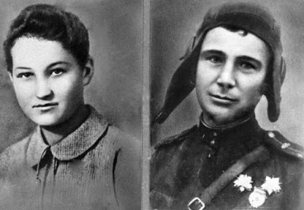](https://1.bp.blogspot.com/-jbPBkJbgnkY/XrGcF_prd_I/AAAAAAAASeU/StlJ41bWf60Tyks1UgieClIfeSTYevZ7gCLcBGAsYHQ/s1600/%25D0%25B3.jpg)

**Брат Зои Космодемьянской — тоже герой**

**Историю разведчицы и диверсантки Зои Космодемьянской**, повешенной нацистами, знает каждый школьник. Но уже не все помнят, что **родной брат Зои по имени Александр тоже стал Героем Советского Союза.**

Младше сестры на 2 года, в неполных 17 лет он ушел на фронт после смерти Зои и пытался найти ее палачей. **Александр стал известен во время штурма Кёнигсберга. Старший лейтенант погиб в возрасте 20 лет**.

**Мать Героев Советского Союза Зои и Александра Космодемьянских Любовь Космодемьянская** на митинге протеста против фашизма и неонацизма в рамках IX Всемирного фестиваля молодежи и студентов, 1968 год | Источник: РИА "Новости"

**История с именем**

Знаменитого **пионера-героя Марата Казея** отец Иван назвал в честь линкора «Марат», на котором проходил военную службу. А вот **в честь самого Марата в 1968 году был назван грузовой теплоход Дальневосточного морского пароходства.**

**Не только Таня Савичева**

**14-летняя школьница Таня Савичева умерла в эвакуации в 1944 году**. До этого во время блокады Ленинграда **она вела дневник.** В СССР он стал известен так же, как в Западной Европе **дневник Анны Франк**.

Но **«блокадные» дневники среди детей и подростков** вела не только Таня. Не менее ценными документами эпохи являются **записи Лены Мухиной, Димы Семенова, Гали Зимницкой, Елизаветы Вейде,**[**Тани Вассоевич**](https://novichokprosto-biblioblog.blogspot.com/2019/01/blog-post_27.html)и других. Многие из них **опубликованы впервые только недавно**.

**Сколько было сынов полка**

[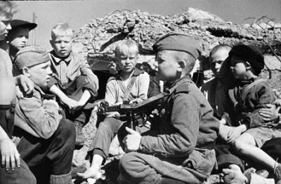](https://1.bp.blogspot.com/-d5u9TeEiNCA/XrGdsUzD6dI/AAAAAAAASeo/oE4tS10OcFsYGhrGpJDAO2VxzB9VKVuwACLcBGAsYHQ/s1600/%25D1%2581%25D1%258B%25D0%25BD%2B%25D0%25BF%25D0%25BE%25D0%25BB%25D0%25BA%25D0%25B0.jpg)

Сын полка встречается со своими сверстниками-детьми после освобождения города Кондапога, 1944 год | Источник: РИА "Новости"

Многие россияне помнят и любят **фильм «Сын полка» режиссера Георгия Кузнецова. Он был снят в 1981 году по повести Валентина Катаева.** Картина рассказывает о **12-летнем сироте Ване Солнцеве, который стал разведчиком.**

По данным Центрального архива Минобороны, **во время войны было около 3,5 тысяч фронтовиков в возрасте до 16 лет, не считая детей подполья и партизанских отрядов.** И даже эта цифра может быть занижена, говорят эксперты.

Внешность **знаменитого Лени Голикова, получивший посмертно звание Героя Советского Союза, долгое время оставалась загадкой**. Считалось, что фотографий Лёни не сохранилось. Для портрета пионера-героя, созданного Виктором Фоминым в 1958 году, позировала сестра юноши по имени Лида. Но позже фото партизана все же было найдено.

**Что делали «Юные мстители»**

[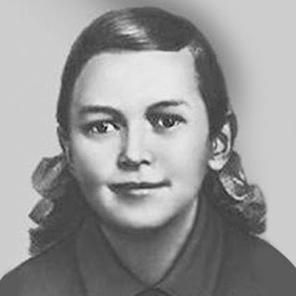](https://1.bp.blogspot.com/-QnsTW6DX-MU/XrGeZKpcYHI/AAAAAAAASe4/0TuTeghYqTEHzjRGtFAkV3tE4OJbrtsNQCLcBGAsYHQ/s1600/%25D0%2597%25D0%25B8%25D0%25BD%25D0%25B0%2B%25D0%259F%25D0%25BE%25D1%2580%25D1%2582%25D0%25BD%25D0%25BE%25D0%25B2%25D0%25B0.jpg)

Зина Портнова

**Подпольная комсомольская организация «Юные мстители»** **действовала в 1941—1943 годы в поселке Оболь в Беларуси.** Больше всего она известна благодаря **17-летней Зине Портновой**, которая отравила более ста немецких офицеров.

Помимо диверсии с супом, «Юные мстители» провели немало крупных операций. Летом 1943 года подпольщики взорвали водокачку, электростанцию, кирпичный завод, льнозавод, железнодорожный склад и мотовоз на торфяном заводе. Чуть позже на мине диверсантов подорвался немецкий каратель и палач Карл Борман.

**Самый молодой Герой Советского Союза**

Украинскому **партизану-разведчику Вале Котику на момент гибели едва исполнилось 14 лет. Звание Героя Советского Союза ему было присвоено посмертно в 1958 году.**

**Девушка с веслом — разведчица?**

По легенде, **знаменитую скульптуру «Девушка с веслом», позже широко тиражированную, Иван Шадр лепил с Веры Волошиной,** студентки Московского института физкультуры. В качестве разведчицы в 1941 году Вера была заброшена в немецкий тыл, где вскоре погибла — немцы повесили ее на придорожной иве.

[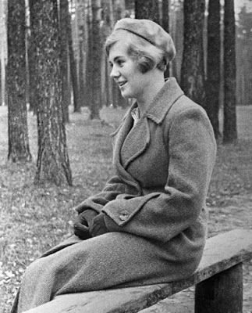](https://1.bp.blogspot.com/-SF87R2uWbpk/XrGfCBDCNFI/AAAAAAAASfI/tfiXRLgbIgE0yMkffAFrypQqejfP4_Y_QCLcBGAsYHQ/s1600/%25D0%2592%25D0%25B5%25D1%2580%25D0%25B0%2B%25D0%2592%25D0%25BE%25D0%25BB%25D0%25BE%25D1%2588%25D0%25B8%25D0%25BD%25D0%25B0.jpg)

Вера Волошина, советская разведчица, погибла 29 ноября 1941 года. Повешена немцами в совхозе Головково, Московской области | Источник: РИА "Новости"

**Шелковое свадебное платье**

**Еще один эпизод из биографии Веры Волошиной очень символичный.**Летом 1941 года девушка, сдав экзамены в институте, отправилась в подмосковный Загорск для прохождения практики. Вместе с однокурсницами она зашла в универмаг. Девушки купили Вере белое шелковое платье — в следующем году она собиралась замуж.**В этот же день Волошина узнала, что началась война. Было 22 июня.**

[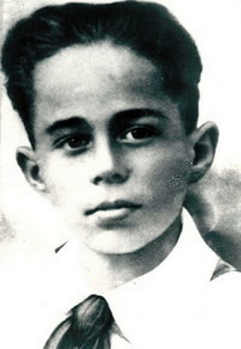](https://1.bp.blogspot.com/-NKpoUdeFiPo/XrGhdmHr9oI/AAAAAAAASfQ/p4LI2b6pM20ofQ3-9MgjkATzHn4N5SP7wCLcBGAsYHQ/s1600/%25D0%2592%25D0%25BE%25D0%25BB%25D0%25BE%25D0%25B4%25D1%258F%2B%25D0%2594%25D1%2583%25D0%25B1%25D0%25B8%25D0%25BD%25D0%25B8%25D0%25BD.jpg)

Володя Дубинин

**Герой каменоломен**

**14-летний партизан Володя Дубинин из Крыма был маленького роста.** Он мог выбираться по очень узким лазам и проникать в считавшиеся недоступными помещения. Во время одной из разведок мальчик узнал, что немцы собираются затопить каменоломни. **Рискуя жизнью, он в дневное время прошел вражеские посты, предупредил партизан об опасности и спас жизни целому отряду.**

**Кто прославил Тарковского**

О **подростках-героях времен Великой Отечественной войны** написано множество книг и снято немало фильмов. Часть из них преследовала единственную цель — пропаганду. А часть была настоящими шедеврами. Среди них —**дебютный фильм**[**Андрея Тарковского**](https://kino.mail.ru/person/447098_andrej_tarkovskij/)**«Иваново детство» о 12-летнем разведчике. Картина получила «Золотого льва» на Международном Венецианском фестивале в 1962 году**.

[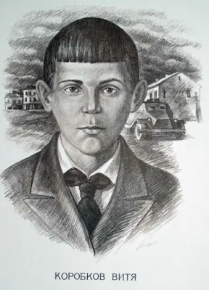](https://1.bp.blogspot.com/-TMPlme4KnaQ/XrGn_93jF6I/AAAAAAAASfg/uiYWLFQM0YMqtmq02jQYW9fWDeu1vUp-ACLcBGAsYHQ/s1600/%25D0%2592%25D0%25B8%25D1%2582%25D1%258F%2B%25D0%259A%25D0%25BE%25D1%2580%25D0%25BE%25D0%25B1%25D0%25BA%25D0%25BE%25D0%25B2.JPG)

**Партизан с фотографической памятью**

**Витя Коробков из Феодосии погиб в 15-летнем возрасте. Вместе с отцом его пытали в гестапо, а потом расстреляли.** При жизни юный партизан был известен выдающимися успехами в учебе, за которые его дважды поощряли путевкой в «Артек». Это и не удивительно, ведь **Витя обладал фотографической памятью.**

**Немецкая разведчица, мечтавшая о филфаке МГУ**

**Немка Эльвира Айзеншнайдер стала разведчицей Красной армии.** Отец девушки был членом Коммунистической партии Германии. После прихода к власти нацистов**семья бежала в СССР**.

Из-за гибели отца и болезни матери Эльвира попала в детский дом. Девушка вступила в комсомол и готовилась поступать в Литературный институт в Москве или на филфак МГУ, но не успела — началась война.

**Эльвира стала медсестрой, преподавала немецкий язык советским офицерам, а затем стала советской разведчицей. В 1944 году девушка исчезла. Скорее всего, ее расстреляли в концлагере Заксенхаузен.**

[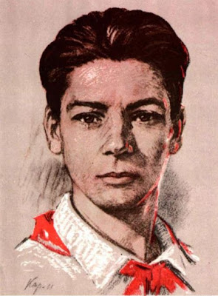](https://1.bp.blogspot.com/-f1AKCcA2vMQ/XrGpmSHWg1I/AAAAAAAASfw/cHkpE5abpAUqF_zGdHAun6YBVYK52YxowCLcBGAsYHQ/s1600/%25D0%25A2.%2B%25D0%25A8%25D1%2583%25D0%25BC%25D0%25BE%25D0%25B2.JPG)

Толя Шумов

**Находчивый плут**

О находчивости**юного партизана Толи Шумова ходили легенды**. Однажды во время проверки на Куровском большаке он сумел улизнуть от немцев и в одном белье в сильный мороз добрался до партизан с ценными сведениями.

В другой раз, пытаясь обойти часового, он бросился помогать повозке с немцами, застрявшей возле запруды. Благодарные и ничего не подозревающие враги пропустили подростка, у которого в сапогах было полным полно листовок.

А как-то раз Шумов два дня притворялся помощником немецкого офицера, развлекая его анекдотами. Затем он сумел улизнуть, прихватив документы, карту, бинокль и пистолет.

**«Космическая» девушка**

**Разведчицу Валю Олешко с Алтая долгое время несправедливо подозревали в том, что она перешла на сторону врага**. И только в 1970-х, когда стали известны детали ее гибели, справедливость восторжествовала.

Чтобы увековечить память о храброй землячке, **астроном Тамара Смирнова назвала в ее честь астероид (2438) Олешко.**

**Интересные и полезные ссылки**

[Маленькие герои большой войны. Книга 1. (2015)](https://detigeroi.ru/books/Litle_hero.pdf)

[Маленькие герои большой войны. Книга 2 (2016)](https://detigeroi.ru/books/Litle_hero-2.pdf)

[Маленькие герои большой войны. Книга 3. (2016)](https://detigeroi.ru/books/Litle_hero-3.pdf)

[Сценарий урока патриотизма и мужества «Маленькие герои большой войны»: Юные защитники Отечества (с презентацией)](https://bibliokompas.blogspot.com/2019/04/blog-post_27.html)

[Дети-герои. Рассказы о детях-героях Великой Отечественной Войны (часть1)](https://stranakids.ru/deti-geroi-rasskazy-o-geroiakh-vov-1/)

[Дети - герои ВОВ и их подвиги. Рассказы. Юные герои Великой Отечественной воины](https://ped-kopilka.ru/shkolnye-prazdniki/den-pobedy/deti-geroi-velikoi-otechestvenoi-voiny-1941-1945-i-ih-podvigi-raskazy.html)

[5 юных героев Великой Отечественной войны](https://rg.ru/2014/02/11/geroi-site.html)

[Война и дети](http://www.pomnivoinu.ru/home/tag/24/)

[Дети - герои Великой Отечественной](http://www.pomnivoinu.ru/home/reports/1484/)

[Подвиг девочки партизанки-подпольщицы Зины Портновой. Пионерка, Герой Советского Союза.](https://pikabu.ru/story/podvig_devochki_partizankipodpolshchitsyi_zinyi_portnovoypionerka_geroy_sovetskogo_soyuza_5889121)

[Это было на станции Оболь. Рассказ о Зине Портновой и её сестре Гале](http://ds25kis.detkin-club.ru/custom_4/63672)

[Дети полка. Неизвестные истории подростков, совершивших подвиги в годы ВОВ](https://chr.aif.ru/society/history/deti_polka_neizvestnye_istorii_podrostkov_sovershivshih_podvigi_v_gody_vov)

[Как благодаря 14-летнему пионеру удалось отстоять у фашистов Старокарантинские каменоломни: Подвиг Володи Дубинина](https://kulturologia.ru/blogs/210619/43461/)

[Герой из Ростова: за что фашисты расстреляли 16-летнего Витю Черевичкина](https://kulturologia.ru/blogs/260417/34296/)

[Их подвиг не забыт! Пионеры-герои: Толя Шумов (1924-1941)](http://olgagolubeva.blogspot.com/2016/05/1924-1941.html)